Модест Петрович Мусоргский и Тверской край.
Цель урока: ознакомление учащихся с жизнью и творчеством М.П. Мусоргского в Тверском крае
Задачи:
- - воспитание чувства гордости и уважения к родному краю;
- - формирование бережного отношения к своей земле;
- - сохранение традиций художественного творчества через изучение истории;
- - развитие интереса к музыкальному творчеству М.П. Мусоргского.

Ход урока:
(Звучит музыка М.П. Мусоргского «Богатырские ворота»).
Здравствуйте, ребята. Сегодня на уроке мы познакомимся с творчеством великого русского композитора М.П. Мусоргского. Вы, надеюсь, узнали прозвучавшее в начале урока произведение. Правильно, это была пьеса «Богатырские ворота» из цикла «Картинки с выставки». Давайте вспомним биографию Модеста Петровича. Неслучайно мною выбрана тема этого урока.
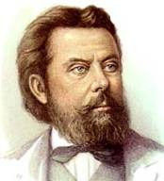
Великий русский композитор Модест Петрович Мусоргский (1839-1881) имеет непосредственное отношение к Тверскому краю: он неоднократно бывал в уездном городе Торопце. Исследователи его жизни и творчества И. М. и Ю. Ю. Образцовы считают, что «впечатления от Торопецкого уезда повлияли на выбор одной из главнейших тем во всем творчестве композитора – темы безвинно страдающего народа». Колокольные звоны, пение нищих и слепцов, услышанные М. П. Мусогским в Торопце, отразились в его произведениях.
М. П. Мусоргский родился 9 марта 1839 года в селе Карево Торопецкого уезда Псковской губернии, в старинной русской семье помещика, представителя рода Рюриковичей. Еще в детстве няня постоянно рассказывала Модесту русские сказки. Это знакомство с духом народной жизни и стало главным импульсом музыкальных импровизаций до изучения самых элементарных правил.
С раннего детства Модест занимался игрой на фортепиано со своей матерью и в возрасте 9 лет исполнил концерт Дж. Филда для аудитории, собравшейся в доме его родителей. В 1849 поступил в Петропавловскую школу в Петербурге, в 1852 — в Школу гвардейских подпрапорщиков. Вскоре появилась его первая публикация — фортепианная полька «Подпрапорщик». Несколько лет брал уроки игры на фортепиано у видного петербургского педагога А. А. Герке. В 1856, несмотря на отсутствие соответствующей подготовки, начал писать оперу на сюжет произведения В. Гюго. В том же году поступил в гвардейский Преображенский полк. В 1857 познакомился с А. С. Даргомыжским и Ц. Кюи, а через них — с М. А. Балакиревым (которого уговорил преподавать ему основы композиции) и В. В. Стасовым. Вскоре Мусоргский стал участником «Могучей кучки».
В 1858, после нервного или духовного кризиса, Мусоргский уволился из армии. Большое значение для его духовного развития имело первое посещение Москвы в 1859, где он испытал прилив патриотических чувств и вдохновения. В 1870 Мусоргский завершил вокальный цикл «Детская» на собственные слова, а два года спустя начал работать над своей второй оперой на сюжет из российской истории. Оригинальное либретто «Хованщины» посвящено событиям раннего периода. Мусоргский увлекся идеей создания комической оперы «Сорочинская ярмарка» (по Гоголю; этот замысел не был доведен до конца).
В 1878 жизнь Мусоргского на некоторое время вошла в относительно нормальную колею. Руководство департамента, где он служил, предоставило ему отпуск для концертной поездки на юг России в качестве аккомпаниатора певицы (контральто) Дарьи Леоновой (1829?-1896). Во время этой поездки Мусоргский сочинил «Песню Мефистофеля о блохе». Когда в январе 1880 Мусоргский вынужденно покинул государственную службу, Леонова предоставила ему кров и работу в своей школе пения.
Мусоргский уподоблял свое творчество «живой беседе с людьми» и считал своим долгом говорить людям правду, которую он противопоставлял самодовлеющей красоте чистого искусства. Отсюда — характерный для музыки Мусоргского недостаток внешней отделки, отчасти обусловленный демонстративным нежеланием композитора освоить традиционные консерваторские дисциплины. Последние годы жизни Модеста Петровича были не очень насыщены событиями. Он больше не служил, и группа друзей, сложившись, выплачивала ему пособие, что-то вроде пенсии. Зато он много выступал в качестве пианиста- аккомпаниатора. Чаще всего он работал с Д. М. Леоновой, выдающейся артисткой императорской сцены, ученицей Глинки. В 1879 году Мусоргский и Леонова отправились в концертную поездку по Украине и Крыму. Они были в Полтаве, Николаеве, Херсоне, Ялте, Одессе. Композитор аккомпанировал певице, а также выступал как солист, исполняя отрывки из своих опер. Им сопутствовал оглушительный успех, но это было последнее живое событие в жизни Мусоргского. Мусоргский назвал эту поездку «настоящим триумфом».
В октябре 1879 г. они дали концерт в зале Дворянского Собрания в Твери
(17 октября концерт был дозволен цензурой). В нем Дарья Михайловна исполнила «Северную звезду» М. И. Глинки, романс Р. - Корсакова «Южная ночь», арию Зибеля «Ах скажите, цветы» из оперы «Фауст» и др. Мусоргский выступал на концерте как концертмейстер Леоновой, а также как солист. Он исполнил на фортепьяно отрывки из своих опер: «Борис Годунов» и «Хованщина». Весной 1880 г. они дали в зале Дворянского Собрания города Твери два концерта. В программе концерта, который состоялся 2 апреля, были исполнены: «Песня Вани» из оперы «Жизнь за царя» М. И. Глинки, «Песня о блохе» М. П. Мусоргского и др. произведения. Через три дня состоялся второй концерт, где были исполнены: «Речитатив Марфы» из «Хованщины», романсы М. А. Балакерева, Р.-Корсакова. Публика очень тепло встретила исполнителей. Газета «Тверской вестник» высоко оценила эти концерты.
После возвращения с Украины Модест Петрович вынужден был заняться поисками работы. У него не было ни денег, ни квартиры. Леонова предложила ему открыть частные курсы для обучения вокалу, т. е. нечто вроде частной музыкальной школы. Ей нужен был концертмейстер, который помогал бы ученицам изучать музыкальную литературу. На эту должность и поступил композитор. В феврале 1881 года Мусоргский находился в квартире у Леоновой, где его настиг первый удар. За ним последовали другие, а ухаживать за больным было некому. Самые близки друзья Модеста Петровича— В. В. Стасов, Ц. А. Кюи, Н. А. Римский-Корсаков и А. П. Бородин— обратились к врачу Л. Бертенсону с просьбой устроить Мусоргского в какую-нибудь больницу. Главный врач Николаевского госпиталя для офицеров и нижних воинских чинов поначалу отказал Бертенсону в просьбе, но потом придумал оригинальный выход. Мусоргского положили в госпиталь на правах вольнонаемного денщика ординатора Бертенсона.
В это время из Москвы в Петербург приехал близкий друг Модеста Петровича- художник И. Е. Репин. Стасов попросил его написать портрет Мусоргского, что Репин и сделал. Он написал ставший потом таким знаменитым портрет Мусоргского в сером халате с малиновыми отворотами, на котором композитор изображен в фас с немного наклоненной головой. На его лице видны следы тяжелой болезни, лихорадочно блестящие глаза передают все его внутреннее напряжение и все переживания и страдания, отражают его творческую силу и талант. В госпитале Модест Петрович пролежал совсем немного. В Николаевский солдатский госпиталь Мусоргский был помещен в феврале 1881 года, спустя месяц композитора не стало.

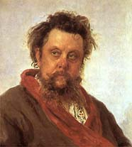
И.Е. Репин «М.П. Мусоргский»
Богата талантами и великими людьми Тверская земля, есть кем гордиться нашим землякам!
А в заключение нашего урока предлагаю послушать музыку М.П. Мусоргского (звучит «Старый замок», «Баба-Яга», «Прогулка»).

Домашним заданием хочу предложить вам, ребята, ответить на кроссворд и выполнить задание, написав эссе (музыка М.П. Мусоргского «Старый замок», см. приложения).
Урок окончен. До свидания.

Приложение 1
Кроссворд для учащихся 8 класса

1. Известная певица императорского театра, поддержавшая М.П.Мусоргского в последние годы его жизни.
2. Известный баснописец, автор музыкальной басни «Квартет».
3. Одна из пьес симфонического цикла М.П. Мусоргского «Картинки с выставки».
4. Композитор «Могучей кучки», завершивший после смерти Мусоргского оперу «Сорочинская ярмарка».
5. Какая из опер Мусоргского была завершена Н.А. Римским – Корсаковым?
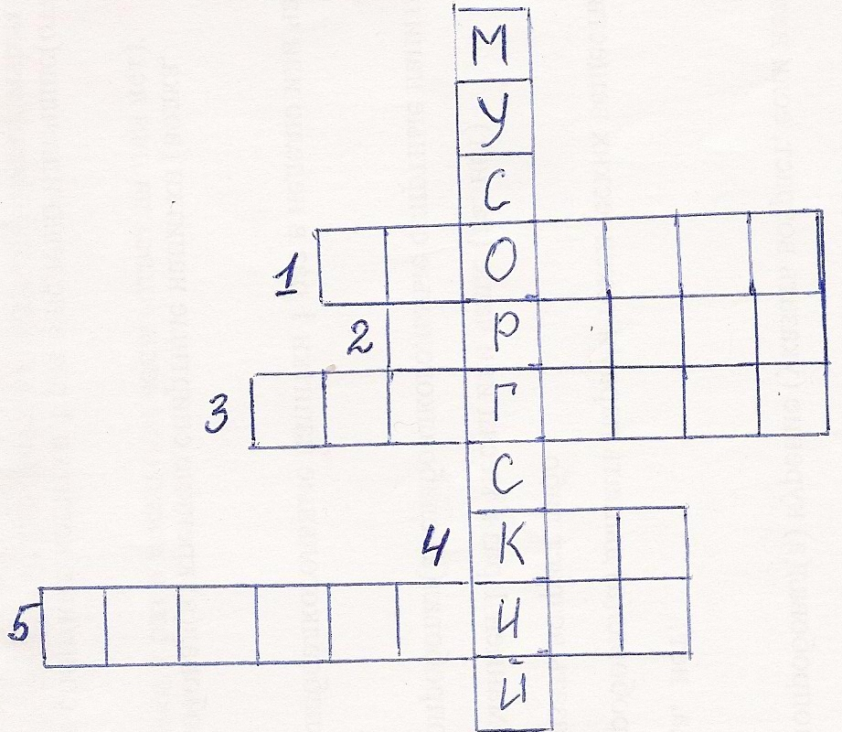

Приложение 2

